COMMISSION OCÉANOGRAPHIQUE INTERGOUVERNEMENTALE
(de l’UNESCO)
Trente-troisième session de l’Assemblée
UNESCO, Paris, 25 juin – 3 juillet 2025

Points 3.2 et 5.4 de l’ordre du jour provisoire
RAPPORT SUR L’EXÉCUTION DU BUDGET 2024-2025 (42 C/5)
AU 31 DÉCEMBRE 2024
Résumé
Le présent rapport donne un aperçu de l’exécution du budget 2024-2025 au 31 décembre 2024, dont des informations actualisées sur les contributions volontaires mobilisées, l’écart de financement comblé par fonction et la dotation en effectifs.
Les contributions volontaires comprennent :
- les contributions en espèces versées au Compte spécial de la COI ;
- les contributions en espèces affectées à des projets/fonds-en-dépôt précis ;
- les contributions en espèces additionnelles visant à renforcer directement un article budgétaire déjà établi au titre du Programme ordinaire ;
- les contributions en nature.
Toutes les informations financières contenues dans le présent document sont conformes au rapport officiel présenté au Conseil exécutif de l’UNESCO à sa 221e session. Dans le présent document, la devise de référence est le dollar des États-Unis. Toutes les dépenses engagées sont indiquées au taux de change opérationnel de l’Organisation des Nations Unies (UNORE).
Décision proposée : Le présent document fait partie du rapport du Secrétaire exécutif de la COI à l’Assemblée. Il sera examiné plus avant par le Comité financier, organe statutaire à composition non limitée établi pour la durée de la session, et la décision sera intégrée dans le projet de résolution que ce dernier soumettra à l’Assemblée pour adoption au titre du point 5.4, conformément au paragraphe 15 des Directives révisées pour la préparation et l’examen des projets de résolution (IOC/INF-1315).

APERÇU DE L’EXÉCUTION DU BUDGET

- Conformément aux décisions des États membres de l’UNESCO, le budget 2024-2025 est fondé sur un cadre budgétaire intégré, qui permet une plus grande transparence des ressources et aide à les aligner sur les priorités désignées collectivement.
- À la suite de l’approbation du Programme et budget de l’Organisation pour 2024-2025 par la Conférence générale de l’UNESCO à sa 42e session, le budget de fonctionnement effectif de la Commission a été établi conformément au budget intégré total de 40 290 850 dollars des États-Unis, sur la base d’une allocation au titre du budget ordinaire de 21 134 686 dollars pour la COI, à laquelle s’ajoutent les contributions volontaires prévues, d’un montant de 27 156 164 dollars (dont celles déjà obtenues au moment de l’adoption du budget, d’un montant de 7 853 603 dollars, et un objectif de ressources à mobiliser et utiliser au cours de l’exercice biennal (écart de financement) d’un montant de 19 302 561 dollars).
Tableau 1. Cadre budgétaire intégré de la COI pour 2024-2025, par fonction

Tableau 2. Récapitulatif des dépenses pour 2024-2025, y compris les engagements de dépenses, au 31 décembre 2024
Figure 1. Dépenses, y compris les engagements de dépenses, par source de financement
(total de 20 209 196 dollars)
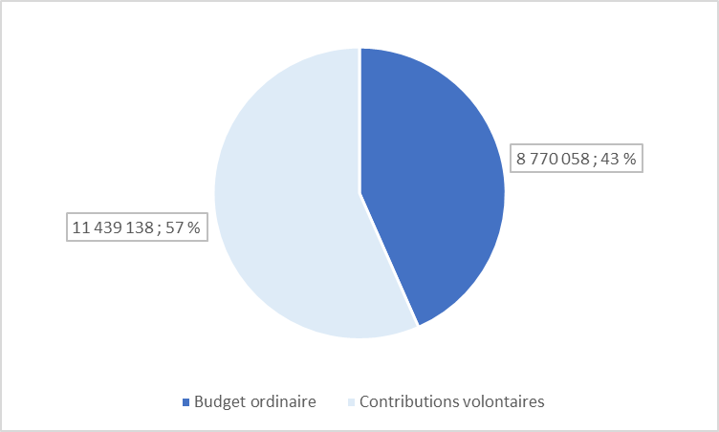
Figure 2. Dépenses, y compris les engagements de dépenses, par fonction de la COI
(toutes sources de financement confondues) (total de 14 876 400 dollars)
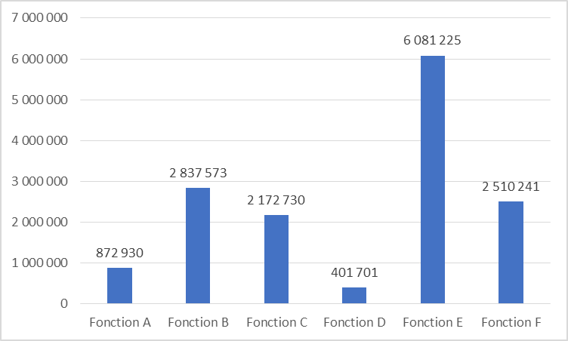
Tableau 3. Budget et dépenses (budget intégré total – toutes sources de financement confondues), priorité globale Afrique et groupe prioritaire des PEID (en milliers de dollars des États-Unis)
 | 42 C/5 approuvé (budget intégré total) |  | Dépenses (budget intégré total)
 | $ | % du total | $ | % du total
Priorité globale Afrique | 12 735 | 26,4 % | 3 465 | 17,1 %
Groupe prioritaire des PEID | 9 759 | 20,2 % | 2 710 | 13,4 %

Tableau et figure 4. Analyse des dépenses 2024-2025, y compris les engagements de dépenses, par principales catégories de coûts, au 31 décembre 2024

Tableau et figure 5. État d’avancement du comblement de l’écart de financement des contributions volontaires par fonction de la COI, au 31 décembre 2024
Fonction  de la COI | Contributions volontaires – 42 C/5 |  |  | Reçues au 31/12/2024
Fonction  de la COI | Reçues  (préparation du C/5) | Ressources à mobiliser  et à utiliser en 2024-2025 | Objectif total, contributions volontaires | Reçues au 31/12/2024
 | $ | $ | $ | $
A | 250 000 | 803 247 | 1 053 247 | 1 358 736
B | 950 000 | 5 632 791 | 6 582 791 | 3 494 840
C | 350 000 | 3 862 986 | 4 212 986 | 2 606 692
D | 400 000 | 916 558 | 1 316 558 | 1 412 191
E | 5 003 603 | 3 159 058 | 8 162 661 | 15 140 365
F (dont IP2) | 950 000 | 4 777 921 | 5 727 921 | 6 272 235
Total | 7 903 603 | 19 152 561 | 27 056 164 | 30 285 059

Tableau et figure 6. Accords de financement signés, 1er janvier 2024 – 31 décembre 2024
Rang | Contributeur | Montant (dollars É.-U.)
1 | Suède | 1 097 695
2 | Norvège | 1 083 262
3 | France | 661 194
4 | Australie | 557 968
5 | Fondation d’entreprise ENGIE | 550 661
6 | REV Ocean Inc. | 500 000
7 | Fondation Gordon et Betty Moore | 400 000
8 | Fondation Velux | 345 087
9 | Nippon Foundation | 294 300
10 | Chine | 238 522
11 | Danemark | 162 627
12 | République de Corée | 149 241
13 | Canada | 134 298
14 | Union européenne | 129 201
15 | Officine Panerai | 96 519
16 | Royaume-Uni | 76 250
17 | Société des Explorations de Monaco | 75 922
18 | E.ON Energia SpA | 75 594
19 | Sargasso Sea Project Inc. | 54 693
20 | Colombie | 53 247
21 | Organisation météorologique mondiale | 45 300
22 | CESAP | 35 813
23 | Dalio Family Fund Inc. | 30 000
24 | SAEM Vendée | 24 603
25 | Monaco | 22 371
26 | Portugal | 20 986
27 | Nautilus Next Inc. | 14 116
28 | Institut flamand de la mer | 11 186
29 | UNOPS | 10 248
30 | Allemagne | 7 423
31 | Institut des ressources mondiales | 3 895
 | TOTAL | 6 962 222

Tableau 7. Contributions en nature reçues en 2024

INFORMATIONS DÉTAILLÉES SUR LES DÉPENSES PAR SOURCE DE FINANCEMENT
I. BUDGET ORDINAIRE
Tableau 8. Crédits alloués à la COI au titre du budget ordinaire pour 2024-2025 et dépenses au 31 décembre 2024

INFORMATIONS DÉTAILLÉES SUR LES DÉPENSES PAR SOURCE DE FINANCEMENT

II. CONTRIBUTIONS VOLONTAIRES
CONTRIBUTIONS ADDITIONNELLES
Tableau 9. Dépenses au 31 décembre 2024

COMPTE SPÉCIAL DE LA COI
Tableau 10. Dépenses au 31 décembre 2024
Fonction/titre de l’activité | Dépenses encourues | Engagements | Total
Fonction/titre de l’activité | $ | $ | $
FONCTION A (Recherche océanographique)
Favoriser la recherche océanographique pour renforcer la connaissance des processus océaniques et côtiers ainsi que des effets de l’activité humaine sur ces processus | 150 864 |  | 150 864
Sous-total | 150 864 |  | 150 864
FONCTION B (Systèmes d’observation/gestion des données)
Entretenir, renforcer et intégrer les systèmes mondiaux d’observation, de données et d’information relatifs à l’océan | 139 738 | 5 326 | 145 064
OceanOPS | 212 276 | 852 | 213 128
Sous-total | 352 014 | 6 178 | 358 192
FONCTION C (Alerte rapide et services)
Développer les systèmes d’alerte rapide et les mécanismes de préparation pour atténuer les risques de tsunami et autres aléas liés aux océans | 187 376 | 33 131 | 220 507
Secrétariat du GIC/IOTWMS | 313 532 | 11 637 | 325 169
Sous-total | 500 908 | 44 768 | 545 676
FONCTION D (Évaluation/information pour l’élaboration de politiques)
Soutenir l’évaluation et l’information pour améliorer l’interface entre sciences et politiques | 95 476 | 42 290 | 137 766
Sous-total | 95 476 | 42 290 | 137 766
FONCTION E (Gestion et gouvernance durables)
Renforcer la gouvernance des océans grâce à une base de connaissances partagée et à l’amélioration de la coopération régionale | 117 382 | 12 252 | 129 634
Décennie des Nations Unies pour les sciences océaniques au service du développement durable | 1 079 876 | 310 084 | 1 389 960
Sous-total | 1 197 259 | 322 335 | 1 519 594
FONCTION F (Développement des capacités)
Développer les capacités institutionnelles dans toutes les fonctions susmentionnées, en tant que fonction transversale | 189 871 | 45 534 | 235 405
Sous-total | 189 871 | 45 534 | 235 405
TOTAL | 2 486 392 | 461 105 | 2 947 497

FONDS-EN-DÉPÔT
Tableau 11. Dépenses au 31 décembre 2024

ANNEXE I
Aperçu de la dotation en effectifs de la COI en 2024
Figure 7. Dotation en effectifs au titre du budget ordinaire (42 C/5)
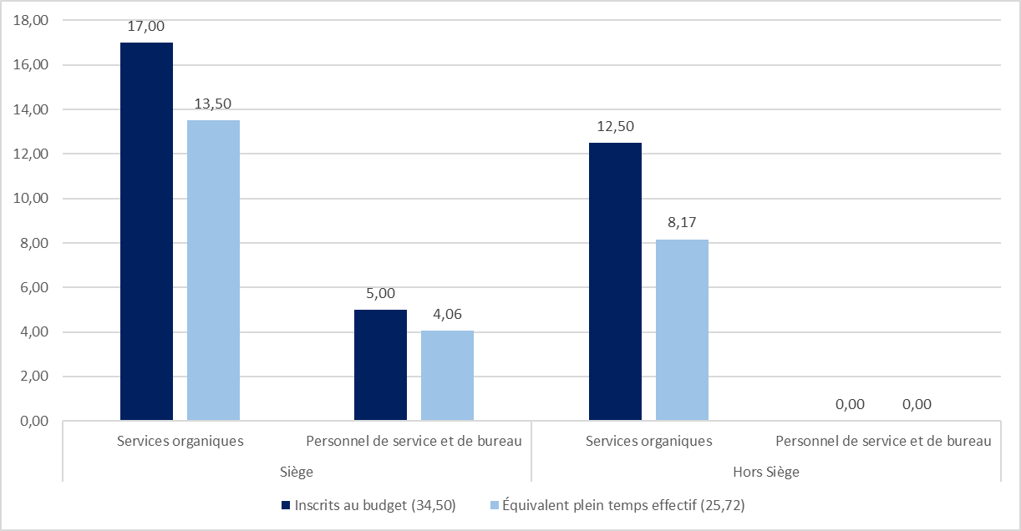
Figure 8. Équivalent plein temps effectif, toutes sources de financement confondues
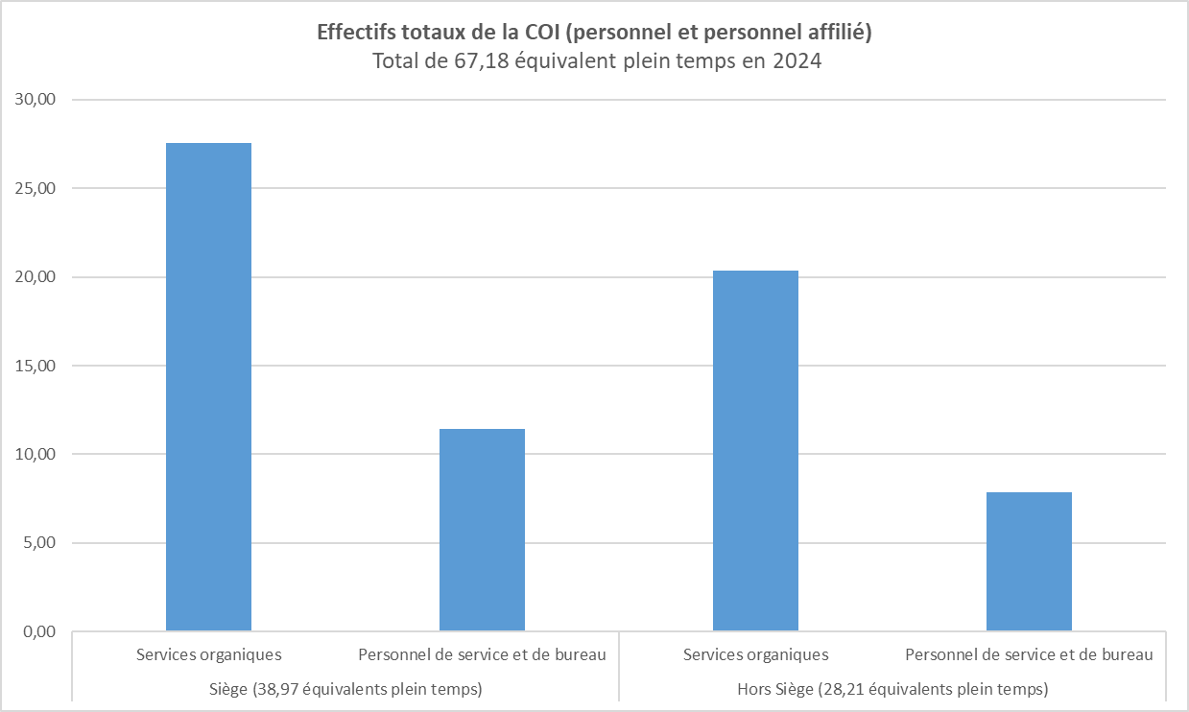
Tableau 12. Postes de durée définie vacants (42 C/5), au 31 décembre 2024

ANNEXE II

Informations sur l’exécution du budget du Compte spécial
pour l’utilisation de la contribution 2023 des États-Unis d’Amérique
L’objectif de ce financement est d’intensifier l’action de la COI dans les domaines suivants :
(a) Élaboration d’un cadre de planification et de gestion durables de l’océan à l’échelle de la COI ;
(b) Investissements ciblés pour renforcer les capacités du secrétariat de la Sous-Commission de la COI pour la mer des Caraïbes et les régions adjacentes (IOCARIBE) et élaboration d’un nouveau cadre programmatique visant à répondre aux besoins de la région des PEID du Pacifique.
Figure 9.

1 Voir résolution A-32/4 de l’Assemblée de la COI et document IOC/A-32/6.1.Doc(1) ; résolution EC-57/2 du Conseil exécutif de la COI et documents IOC/EC-57/5.1.Doc(2) et IOC/EC-57/5.2.Doc(2).
3 % du budget ordinaire de l’UNESCO, conformément à la décision 216 EX/44 du Conseil exécutif de l’UNESCO et tel qu’entériné par la Conférence générale de l’UNESCO dans le 42 C/5 approuvé (résolution 42 C/80).
Voir description des activités présentées au Conseil exécutif de la COI dans le document IOC/EC-57/5.1.Doc(1).

